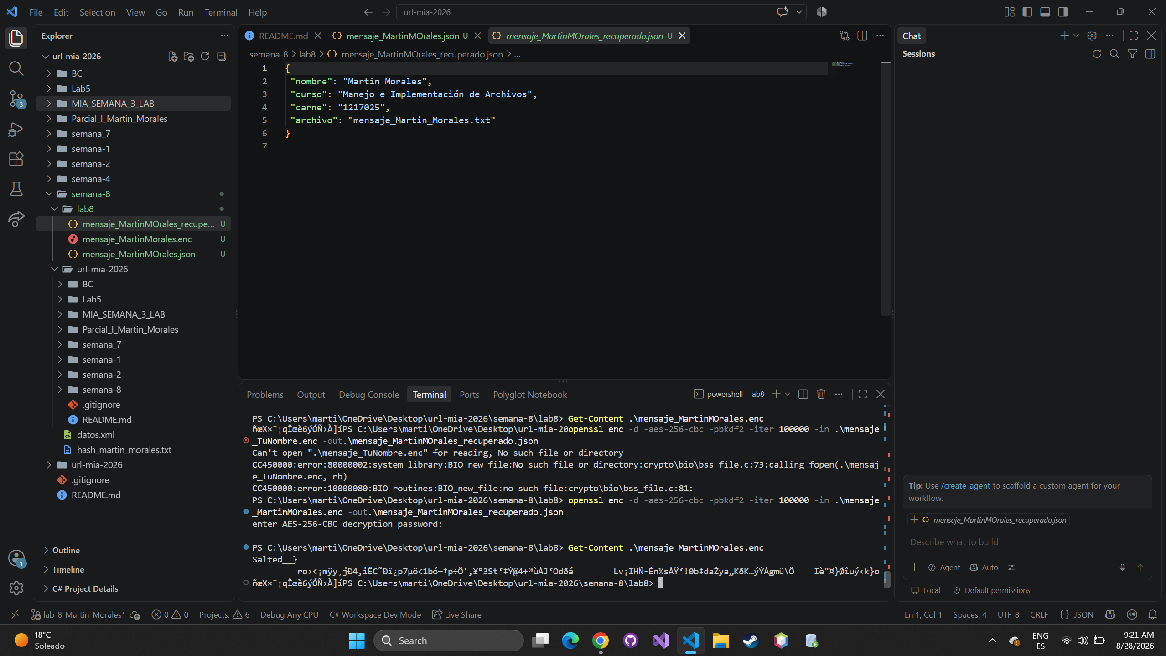

Si alguien obtiene tu archivo .enc pero no conoce la contraseña, ¿qué propiedad estás protegiendo?
Al cifrar un archivo con contraseña, impides que personas no autorizadas lean su contenido aunque tengan el archivo en su poder.
¿Por qué no debes subir la contraseña a GitLab?
Para evitar la exposición de credenciales. Subir contraseñas a un repositorio (público o privado) permite que cualquier usuario con acceso al proyecto, bots de raspado automático o atacantes que vulneren la plataforma obtengan acceso no autorizado a los sistemas o servicios vinculados.
¿Qué diferencia principal existe entre SHA-256 y HMAC-SHA256?
La diferencia principal es que SHA-256 solo utiliza el mensaje para generar un resumen digital y verificar si la información ha cambiado (integridad), lo que permite que cualquiera pueda recalcularlo si altera los datos; mientras que HMAC-SHA256 combina el mensaje con una clave secreta, garantizando no solo que la información no fue modificada, sino también la autenticidad de la fuente, ya que solo quien posea dicha clave puede generar un código válido.

